Title:**测试用例-货主消息管理用例**

**Created by: lya**

**Date:2019-05-07**

|  |  |  |
| --- | --- | --- |
| **Modified By** | **Date** | **Comments** |
|  |  |  |
|  |  |  |

# Story

**AS A** 测试人员

**I WANT** 货主消息管理用例

**SO THAT** 实现货主消息管理用例的增加、删除、修改、查询

## IntroDduction

# Business rules

**背景说明**

**为了便于货主查询消息，能够即时的处理货主消息管理具有意义**

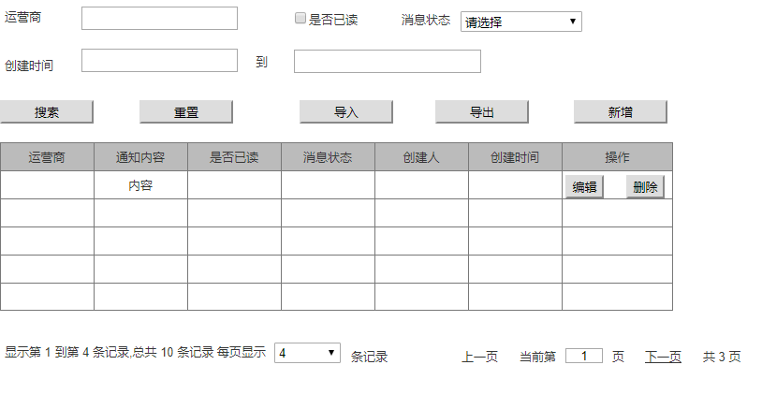

**货主消息管理信息界面效果图**

**一．查询货主消息界面**

1. **界面详见mockup**

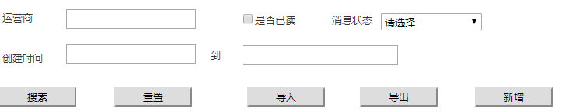

**图一**

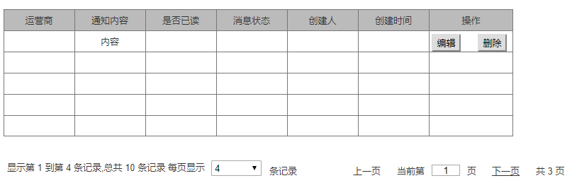

**图二**

1. **逻辑条件**
   1. 进入界面时，默认情况下，搜索条件为空。
   2. 查询货主消息，所有条件均为非必填选项，当所有条件均为默认值时，为搜索全部的货主消息信息。

* 运营商：文本框的形式，默认为空，长度不大于50个字符，支持模糊查询
* 是否已读：复选框的形式，默认为未读
* 状态：下拉框的形式，默认为“请选择”，可选择除可选择以外的其他选项
* 创建时间：由两个文本框组成，第一个框为起始时间，默认为当前时间；第二个为结束时间(不可以晚于当前时间)，格式“xx年xx月xx日”，默认为当前时间

1. **查询逻辑**：

* 点击查询按钮，根据所填字段，查询符合条件的消息

1. **查询结果**

查询结果列包含：运营商，是否已读，消息状态，创建人，创建时间，修改人，修改时间；

通知内容：若通知内容的长度大于列表框的长度，将鼠标移入内容可以显示详细信息

删除：查询结果列之后有删除按钮，点击删除按钮可删除所在行的货主消息信息；

每页显示条数，翻页等功能

1. **新增**：查询结果之前有新增按钮、点击新增按钮可进入新增货主消息信息页面，
2. **重置：**查询结果之前有重置按钮，点击重置按钮可清除所有查询信息以及查询结果列表；
3. **导入：**点击“导入”按钮，从Excel文件中将信息导入到查询结果中（即所见条数即为导出条数）
4. **导出：**点击“导出”按钮，导出查询结果中的信息作为Excel文件内容（即所见条数即所导出条数）
5. **新增货主消息**
6. **界面详见mockup**

通过点击图二中的“新增”按钮，进入下图（图三1-4）页面

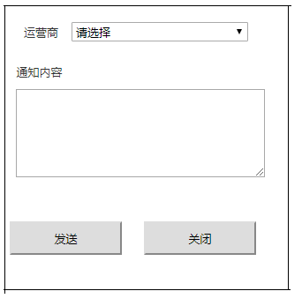

**图三 新增货主消息**

1. **逻辑条件**
   1. 新增项目是：【货主消息信息】（图三-1）

* 运营商：下拉框，必选项，默认为“请选择”，可选择“请选择”之外的其他选项
* 通知内容：文本域，必填字段，默认为空长度不限。
  1. 新增逻辑：选择运营商，填写通知内容
  2. 点击发送按钮则由货主向运营商发送一条信息
  3. 关闭窗口：点击关闭窗口，关闭窗口

1. 删除功能：点击一条消息之后的“删除”按钮，跳出对话框（图四），点击确认，删除该信息，点击取消返回列表

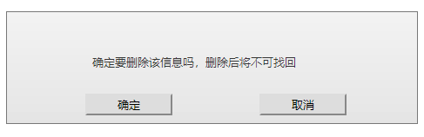

1. **日志功能**：用于记录用户的操作记录，将用户的操作记录存储于数据库，在前台日志界面做展示，后续会有将历史修改的日志信息提供用户在前台查看。

# Acceptance Criteria